Инструкция для подачи заявки на внеплановые работы
по обслуживанию (ремонту) офисного оборудования.

- Скачайте программу для заполнения анкеты описывающей неисправность оборудования.
http://www.alfa1.ru/clients/clients.php
- Распаковать полученный архив и запустить файл «Alfa.exe» 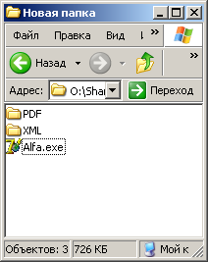

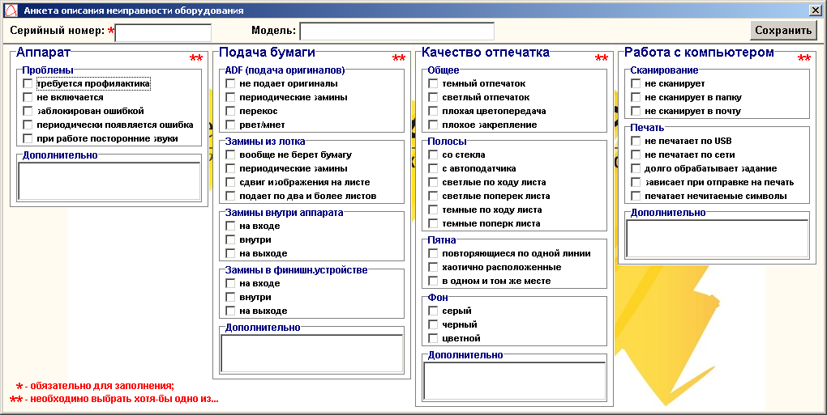

- Заполнить анкету описания неисправности оборудования.
а). поле «серийный номер» обязательно к заполнению (серийный номер указан на корпусе оборудования)
б).в полях с двумя звёздочками необходимо указать все проблемы с аппаратом или указать о внеплановой профилактике.
в). поле «дополнительно» для своих комментариев, номера ошибки или сообщения показанного на экране аппарата.
- Сохранить анкету (по умолчанию сохраняется в папке PDF)
- Зайти на страницу «Для клиентов» сайта www.alfa1.ru
- Войти в сервис подачи заявки используя свои логин и пароль (можно уточнить у продавца):

Меню «Заявки» → «Новая заявка»
Заполняем поля отмеченные «*»

- Прикрепить сохранённую анкету описания неисправности оборудования в форме подачи заявки.
- Отправить заявку на внеплановые работы по обслуживанию (ремонту) офисного оборудования.
Внимание! Заявка принимается к рассмотрению только при заполненной анкете описания неисправности и прикреплённой к форме заявки. В противном случае Вы получите уведомление об отклонении заявки.

Альтернативный способ подачи заявки.
Заявку можно подать по E-mail:
- заполнить и сохранить анкету описания неисправности;
- прикрепить анкету к письму;
- отправить письмо на почтовый ящик otrs@alfa1.ru

